*Конспект*

*Организованной образовательной деятельности во второй группе раннего возраста*

*Тема: « Знакомство с мыльной пеной».*

*Образовательная область: познавательное развитие*

*Интеграция областей: речевое, социально- коммуникативное, физическое, художественно- эстетическое.*

Подготовила: Петренко Ирина Анатольевна Алтайский край, г.Рубцовск МБДОУ «Детский сад №31 «Ромашка»

*2018г.*

Цель: Познакомить детей со свойствами мыльной пены; способствовать формированию у детей элементарных навыков поисковой деятельности; содействовать созданию радостной атмосферы и профилактики нервно-психического напряжения.

Задачи: Обучающая: познакомить детей со свойствами мыльной пены «воздушная», «белая», «легкая»; учить детей тщательно намыливать руки и смывать водой, используя методы показа и совместно производимого действия; учить повторять за педагогом фразы, состоящие из двух и более слов.

Развивающая: развивать у детей навыки экспериментальной деятельности; развивать тактильные ощущения, осязательные чувства, творческое воображение, эмоциональное восприятие, фантазию, мышление, наблюдательность.

Воспитательная: способствовать развитию конструктивных отношений между сверстникам.

Предварительная работа: чтение и разучивание потешки «Водичка, водичка», игры с водой, игры с мыльными пузырями, рассматривание зимнего пейзажа за окном, ответы на вопросы для закрепления знаний детей о приметах зимы.

Словарная работа: пена, мыльная, легкая, воздушная.

Методы и приемы: наглядный показ, словесные инструкции, экспериментирование, создание игровой ситуации, использование элементов устного народного творчества, рисование губкой на зеркальной поверхности.

Оборудование: емкость с водой, мыло, мыльницы, губки для рисования, емкости для создания мыльных пузырей, полотенца, зеркало.

Ход образовательной деятельности.

Педагог показывает детям емкость с водой, беседуя с ними о необходимости и пользе водных процедур и рассказывая о безопасном обращении с водой. Дети отвечают на вопросы педагога, рассказывают потешку « Водичка, водичка».

«Ежедневно после прогулки и перед приемом пищи дети обязательно моют руки. А для того чтобы руки были чистыми мы используем мыло».

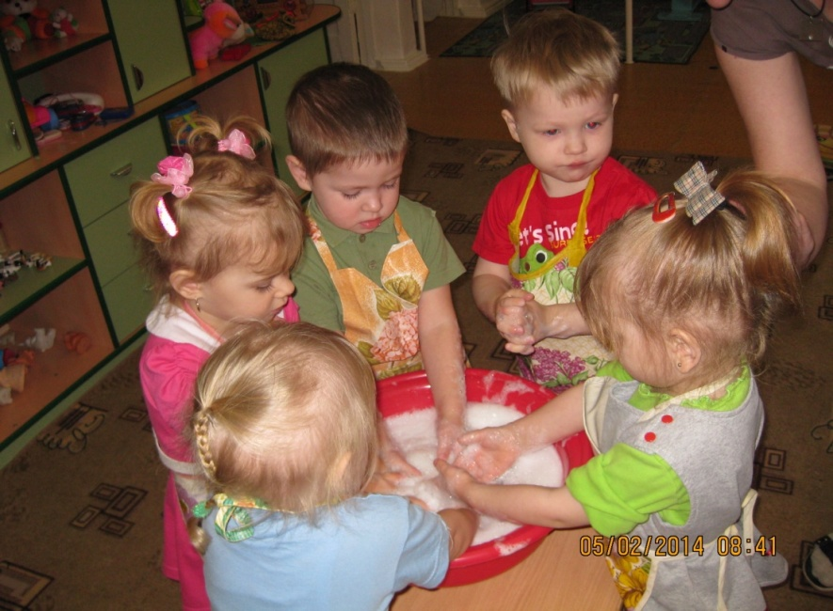

Воспитатель показывает детям приемы намыливания рук, дети повторяют. «Мои руки в белых перчатках» - говорит педагог. «Давайте внимательно рассмотрим мыльную пену. Какая она? Мы дуем на мыльную пену и что с ней происходит? Но с мыльной пеной нужно обращаться очень аккуратно. Если пена попадет деткам в глазки будут очень неприятные ощущения пощипывания. В этом случаи глаза необходимо тщательно промыть водой и вытереть полотенцем». Вместе с детьми рассказываем стихотворение:

Я – вода, вода, водица, Приглашаю всех умыться.

Чтобы глазки заблестели, Чтобы щечки заалели!

(Т. Басова)

Рисование пеной на зеркале «Зима».

Воспитатель спрашивает у детей какое время года за окном. Дети в процессе беседы закрепляют знания о характерных особенностях зимы. Педагог предлагает детям нарисовать зимний пейзаж, используя мыльную пену и губки. В процессе рисования дети отвечают на вопросы педагога: «Какие линии проводят дети? В какой части зеркала рисуют? Какого цвета снег? Какое стихотворение о снеге дети знают?» Вместе с детьми рассказываем стихотворение «Снег, снег кружится».

Снег, снег кружится,

Белая вся улица.

Собрались мы в кружок,

Завертелись как снежок.

(А. Барто)

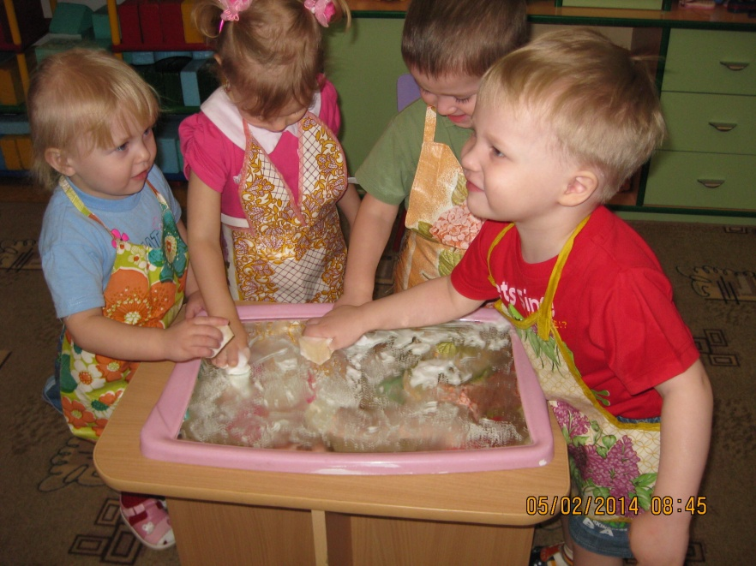

Мыльные пузыри.

Вместе с детьми запускаем мыльные пузыри. Дети отвечают на вопросы педагога «Какой формы мыльные пузыри? Похожи пузыри друг нам друга? Почему дети так думают? Что будет если мыльный пузырек залетел в глаз? Что в этом случаи должны сделать дети? Если мыльный пузырь поймать на ладошку, какой она будет?» Вместе с детьми рассказываем стихотворение

Мы открыли колпачки,

Выпускаем пузырьки.

Разноцветные они,

Вот какие, посмотри!

После проведения всех экспериментов дети вытирают руки индивидуальными полотенцами.